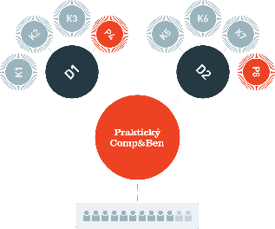
Praktický Comp&Ben 2019

Závazná přihláška na účast na kurzu

Praha

- duben Termín: 4. – 5. 4. 2019, 9:00 – 17:00 hod

Cena: 20 000,- Kč (bez DPH) za kurz a posluchače
V ceně kurzu je zahrnuta 2denní výuka dvěma lektory zároveň, materiály pro posluchače, občerstvení během dne a dva obědy.

Místo konání: Vysoká škola ekonomická, Praha 3, Nám. W. Churchilla 4

Lektoři: Mgr. Martin Kopecký, Ph.D., Mgr. Tomáš Jurčík, Ph.D.

Přihlašuji:
Jméno: Pozice ve firmě: Telefon/mobil: E-mail: Odvětví:

Název firmy: Adresa firmy: Město a PSČ: IČO: DIČ:

BD Advisory s.r.o.
Maiselova 38/15, 110 00 Praha 1 www.bdadvisory.eu
Datum: 1/16/2019
1

Vyplněnou přihlášku, prosím, zašlete obratem na e-mail (scan) nebo poštou na dodavatele kurzu:

BD Advisory, s.r.o., Maiselova 15, Praha 1, 110 00 Kontakt: info@bdadvisory.eu

Pokud budete potřebovat více informací, neváhejte se na nás obrátit.

